Prova de Matemática 4º 1BIMESTRE
Maringá, ____ de __________ de 2022 Escola:_______________
NOME: ________________________________________________
NOTA:___________

1) (valor 2,0) A respeito do valor posicional, responda o que se pede: 7258
Qual número esta na posição da dezena_____
Qual número esta na posição de centena______
Qual número esta na posição do milhar______
Qual número esta na posição de unidade_____
Qual número é o sucessor desse__________
Qual número é antecessor a esse__________
Como você arredondaria esse número com relação a dezena_______
Esse número é maior ou menor que 8000_______
Esse número é maior ou menor que 7256_______
Esse número é par ou impar________
2) (valor 1,0) Sistema de numeração romana, ligue da maneira correta:
a) XIX 37
b) XXIV 6
c) CXXX 19
d) VI 130
e) XXXVII 24
3) (valor 1,0) Indique como cada número está sendo usado. Escreva contagem, medida, ordem ou código.
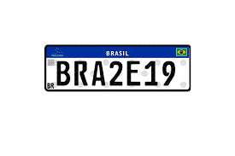
a) placa de carro

_______________
b) 3 bolas
__________________
c) 500 ml de água
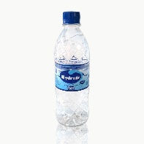
____________________
d) Maria chegou 2º lugar
___________________
4) (valor 1,0) Desenhe usando a régua, um polígono formado por quatro seguimentos de reta, sendo 2 segmentos de reta com 6 cm e os outros 2 segmentos de reta com 3 cm. Depois responda. Quantos vértices tem essa figura.

____________________________________________________

5) (valor 1,0) Escreva o número correspondente com cada sólido geométrico. (1)cone (2)esfera (3)prisma de base quadrada (4)pirâmide (5)cubo (6)pirâmide (7)prisma de base triangular
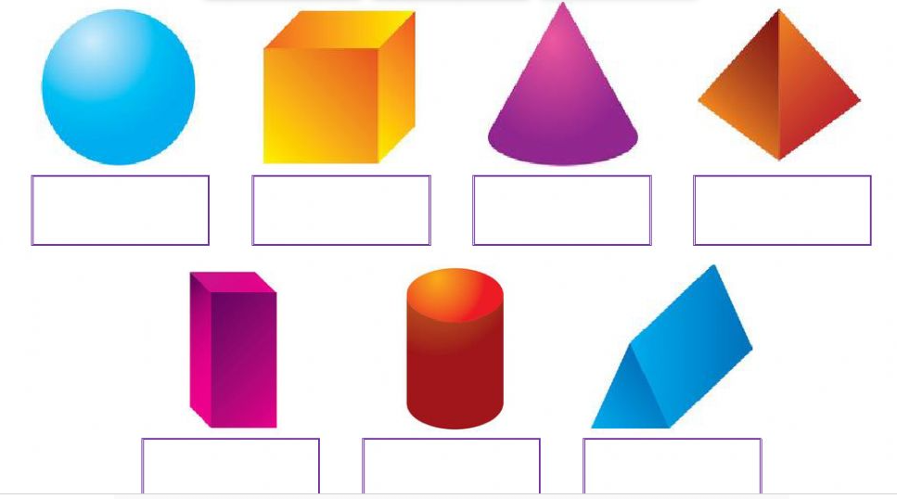

6) (valor 1,0) Circule as letras que apresentam simetria:
A G O E T F J D L
7) (valor 1,0) Marque com um x somente o que compramos por quilos:
( )arroz ( )vinagre ( )batata ( )álcool
( )açúcar ( )feijão ( )ovos ( )fuba

8) (valor 2,0)A respeito do tempo responda:
